PORTIFÓLIO PAIXÃO DE CRISTO.
2009 á 2016
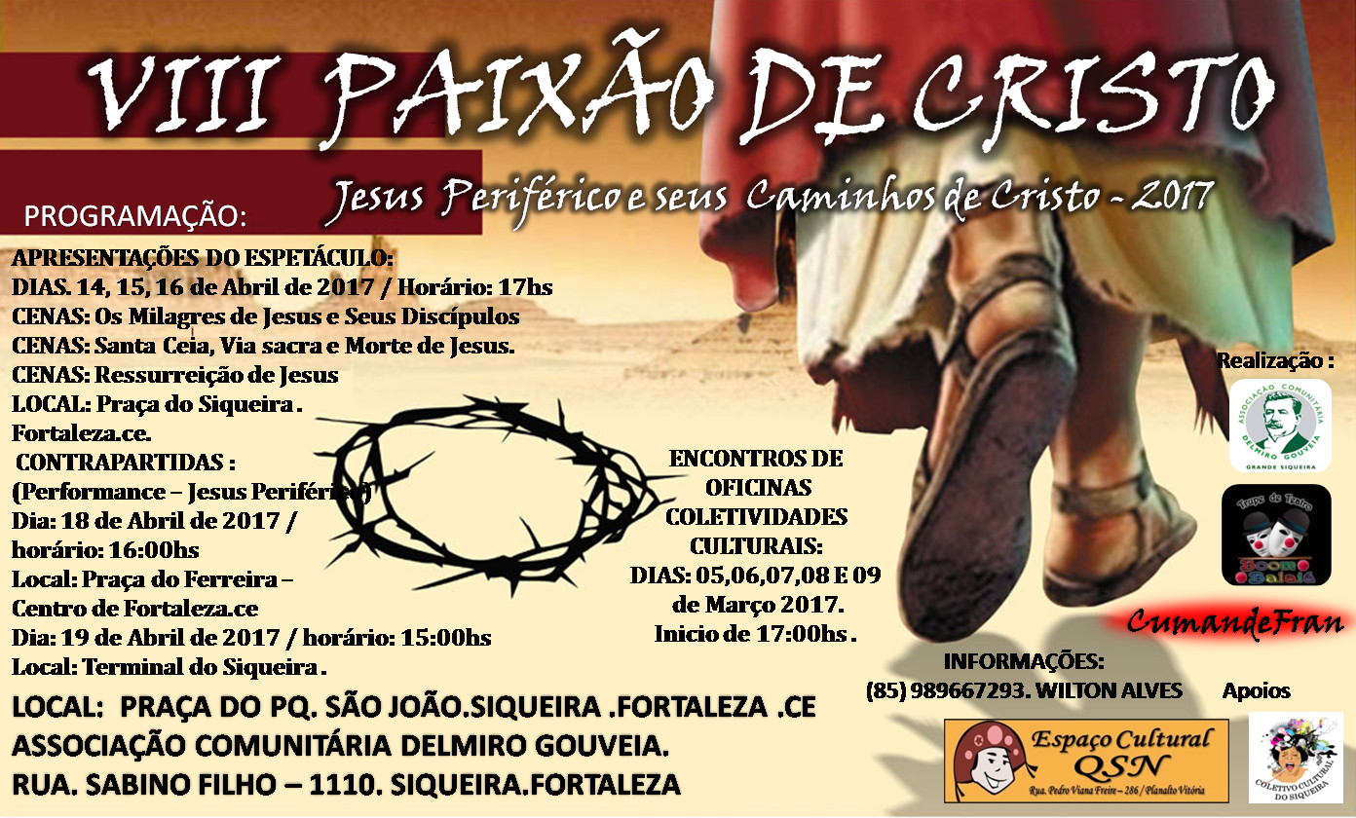

COLETIVO CULTURAL CIRCLO DAS ARTES.
Endereço: Rua. Sabino Filho Nº 1110 Pq. São João CEP: 60732- 790
Bairro: Siqueira. Fortaleza - Ceara.
Email: assocgouveia@gmail.com
Email: wiltonalvessilva@hotmail.com

- DESCRIÇÃO.

O COLETIVO CULTURAL CIRCLO DAS ARTES. É um coletivo de Artistas Independentes existentes em nosso território de Paz, Localizado na Região do GBJ – Grande Bom Jardim – Fortaleza. CE. Que tem sua Área um Celeiro de Cultura, uma região múltiplo cultural, com: Artes Cênicas, Artes Plásticas, Artes Circenses, Musica, Artesanatos, Cultura Digital, Literatura, Patrimônio Cultural e manifestações populares. O Circlo das Artes é União de inovações e organização de grupos, Artistas, Produtores, Idealizadores e Apoiadores em um patrimônio cultural imaterial, e com o incentivo dos Moradores e apoiadores das praticas de fazer Artes nas ruas. O COLETIVO CULTURAL e á Comunidade do Planalto Vitoria e a ACDG – Associação Comunitária Delmiro Gouveia com sede na Rua. Sabino Filho – 1110. Siqueira. Fortaleza.ce. Vem á 10 anos realizando e promovendo Eventos, Festejos, Encontros, projetos sociais e ações comunitários. Porém COLETIVO e Trupe de Teatro Boom Balaia, vem ao logo de 8 anos realizando suas Apresentações tradicionais. Com um Grande Espetáculo chamado A PAIXÃO DE CRISTO - MORTE E RESSUREIÇÃO DE JESUS CRISTO com a participação dos atores, produtores do Coletivo Cultural, com a direção a Trupe de Teatro e também com a participação dos Moradores de nossa Comunidade. Destes 2010 realizamos o tradicional espetáculo nas praças,ruas, igrejas e comunidades vizinhas, e neste ano de 2017 á 8º PAIXÃO DE CRISTO – OS CAMINHOS DE JESUS EM NOSSA PERIFERIA terá duas AÇÕES DE APRESENTAÇÕES- (o tradicional Espetáculo MORTE E RESSUREIÇÃO DE JESUS CRISTO na ruas e em frete a igreja da comunidade e na Praça do Bairro) e (Uma Performance da VIA SAGRA DE JESUS na Praça do Centro de Fortaleza – Praça do Ferreira e nos Terminais do Siqueira e Parangaba). E também teremos a Participação de um Coral Infantil com um Repertório do Espetáculo. CORAL INFANTIL OITO DE DEZEMBRO. Com formação de 30 crianças de 07 á 12 anos, todas são estudantes de escola publicas e com famílias moradoras do Bairro.

Em 2009 produzimos nossa Segunda Paixão de Cristo com os moradores da Comunidade Jardim Jatobá, grupo de jovens da igreja católica da comunidade e a Cia de Teatro Reinventar.
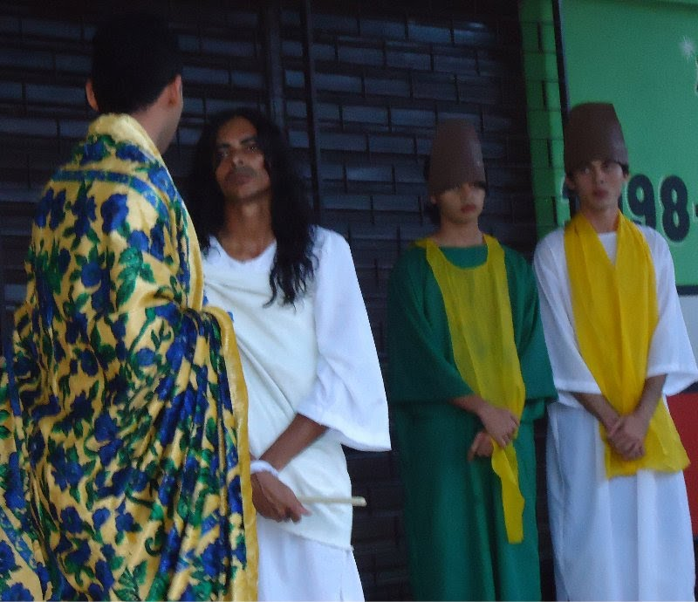
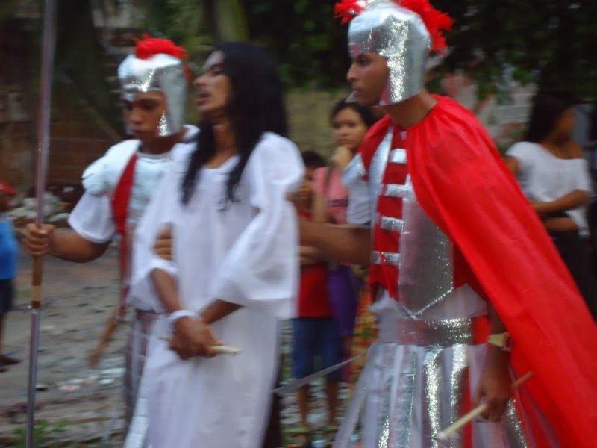

Comunidade Pq São João cena Jesus no Palácio de Herodes Comunidade Pq São João cena Jesus sendo levado a Pilatos
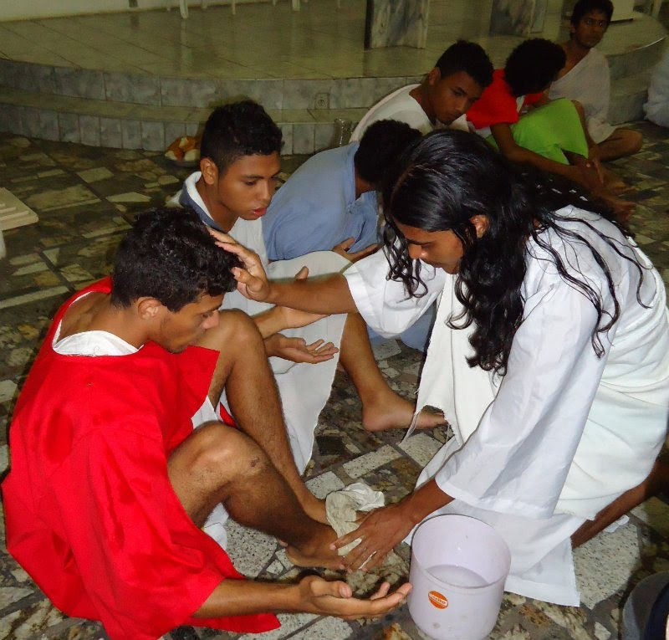
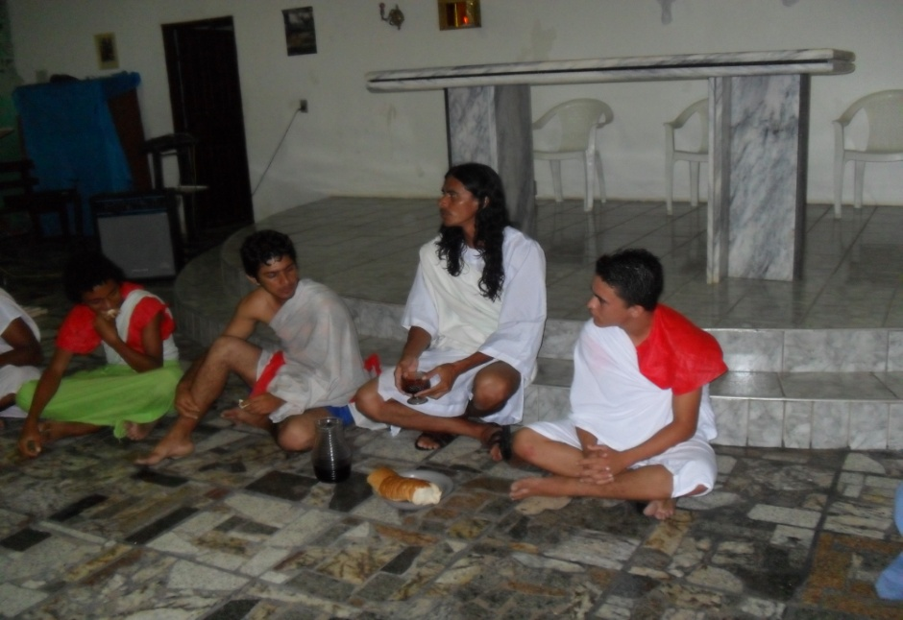

Comunidade Pq São João cena Jesus Na Santa Ceia Comunidade Pq São João cena Jesus lavando os pés de Pedro.

Em 2010 produzimos nossa Segunda Paixão de Cristo com os moradores da Comunidade Pq. São João, grupo de jovens da igreja católica da comunidade e a Cia de Teatro Reinventar.
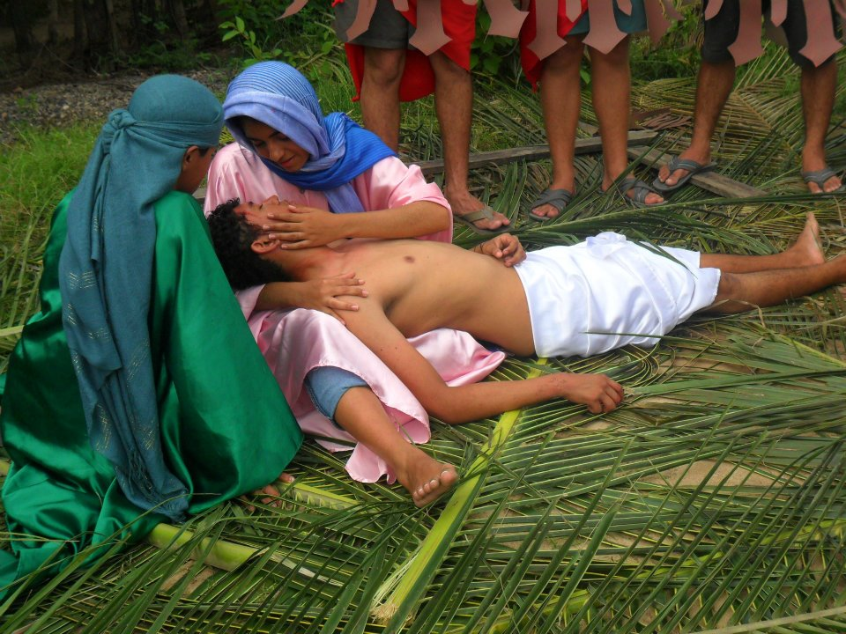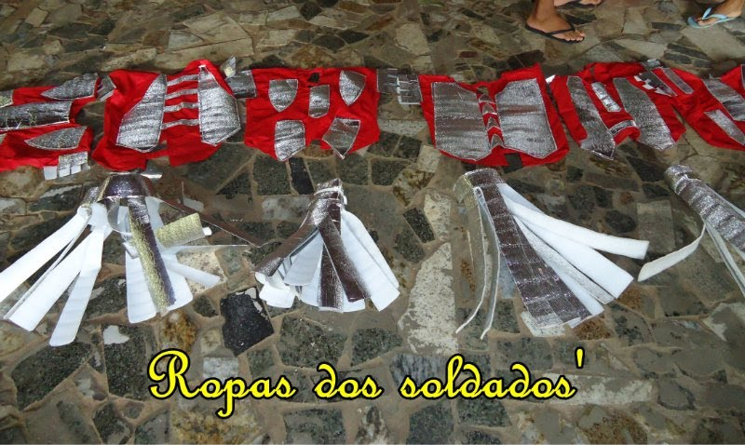
Comunidade Pq São João cena Jesus nos Abraços de sua Mãe Comunidade Pq São João – figurinos dos Saldados 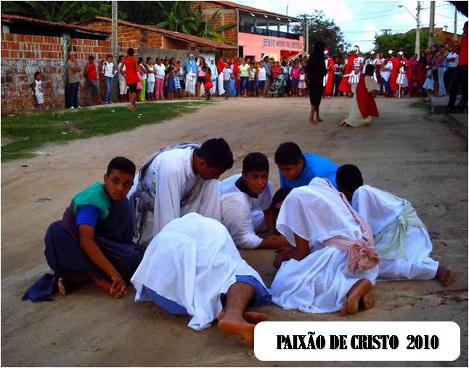 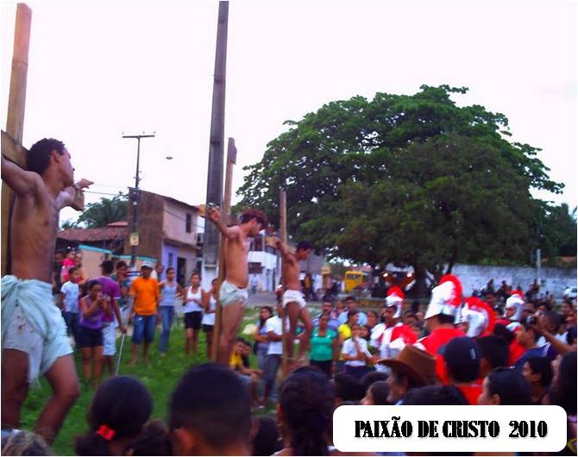
Comunidade Pq São João. Cena Jesus no Jardim das Oliveiras Comunidade Pq São João Jesus crucificado .
Em 2011 produzimos junta com a comunidade Pq. São João, Grupo de Jovens êxodo e a Cia de Teatro Reinventar o 3ª PAIXÃO DE CRISTO . na Praça Pq. São João e cenas na Igreja Católica Pq. São João.
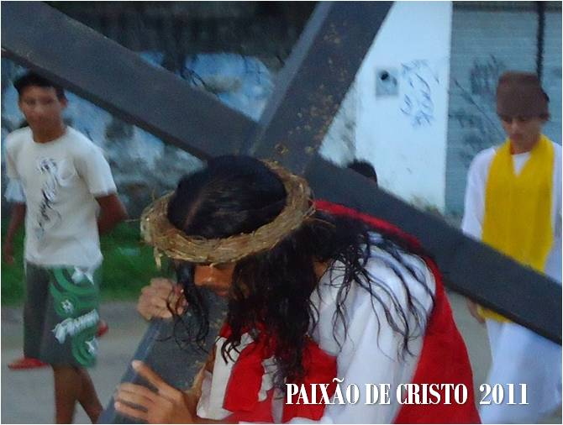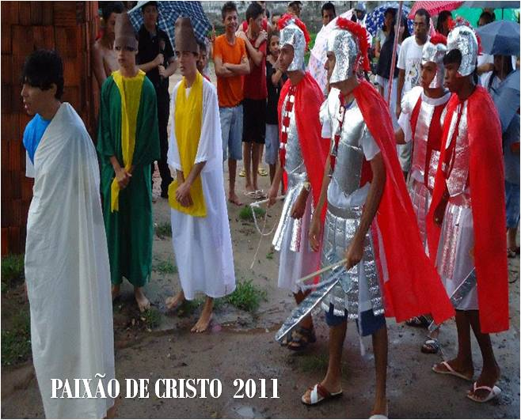
Comenidade Pq. São João. Cena Jesus na Via Sacra Comunidade Pq São João. Cena Judas entregando Jesus aos Saldados
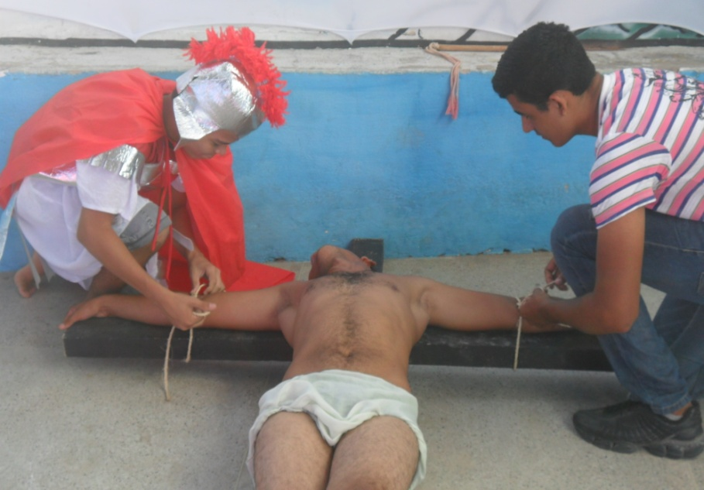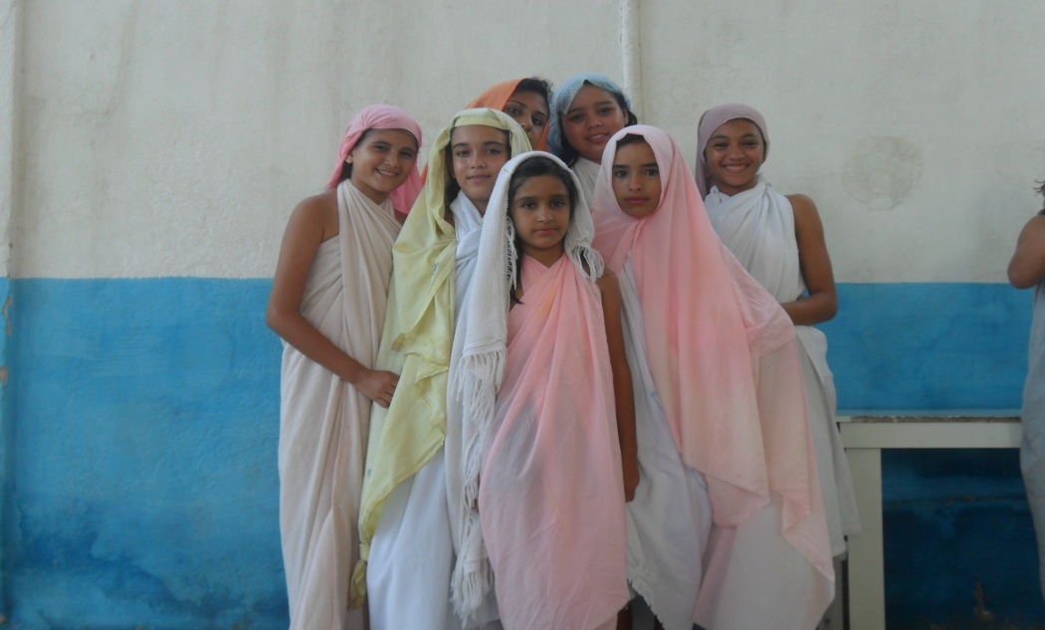
Apresentação na Escola Vida Viva. Cena Ladrão sendo Crucificado. Escola Vida Viva mulheres de Jerusalém/ Estudantes da Escola.
E no ano 2012 seguinte montava-se a 4° PAIXÃO DE CRISTO – Tema: Os milagres em suas Mãos. Realizado na Comunidade Jardim Jatoba.
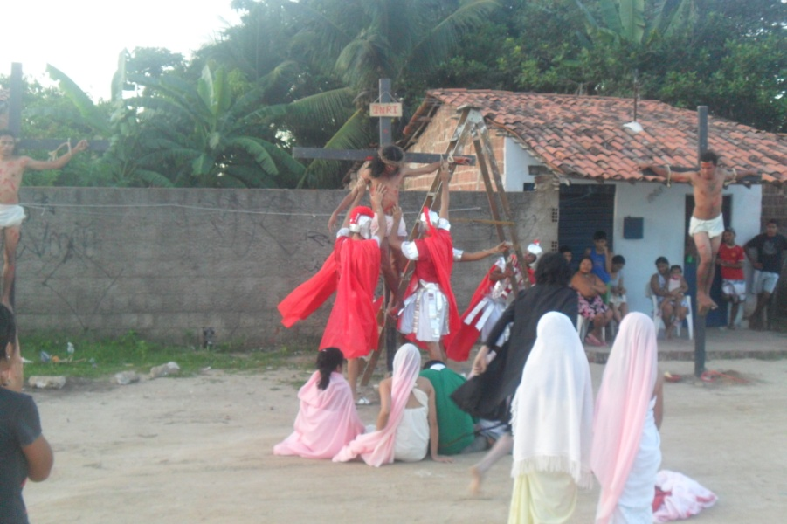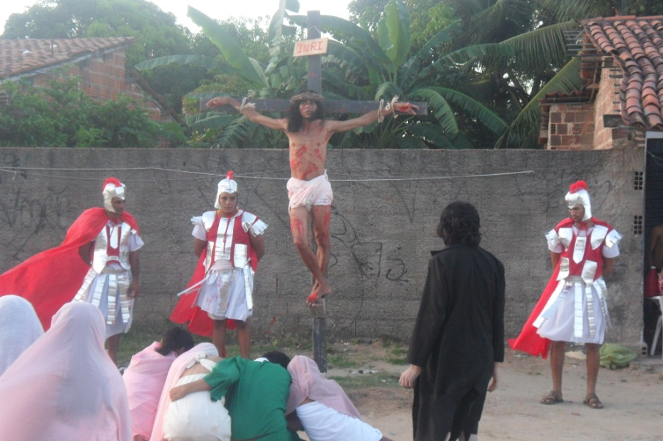
Comunidade Jardim Jatobá. Cena Jesus sendo retirado da Cruz Comunidade Jardim Jatobá. Cena Jesus sendo Julgado.
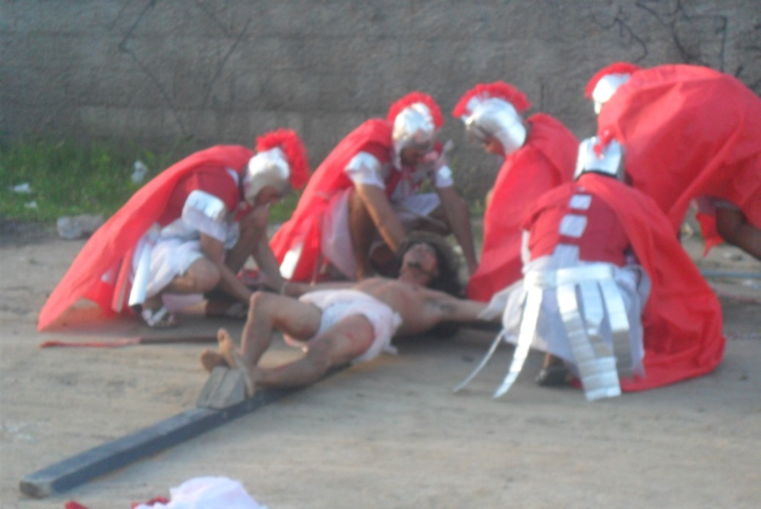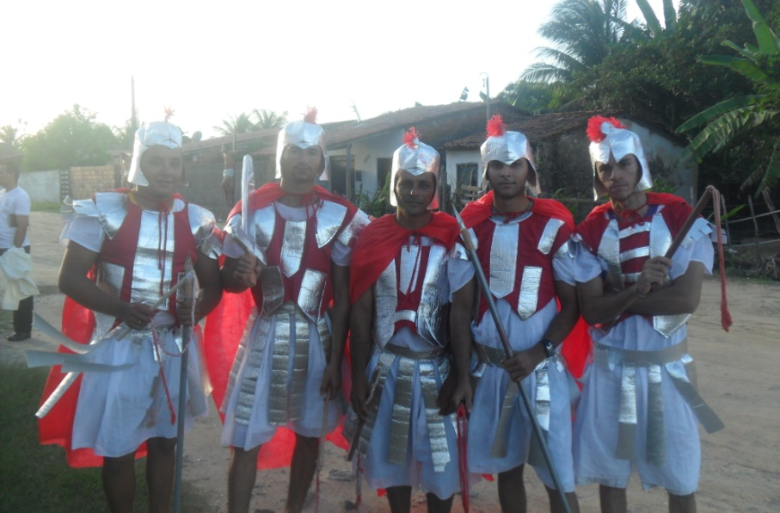
Comunidade Jardim Jatobá. Cena Jesus sendo Crucificado Comunidade Jardim Jatobá. Figurinos do Saldado Romanos

Em 2013 produzimos nossa 5º Paixão de Cristo – Caminhos de Jesus Periférico Comunidade Parque Nazaré e ACDG- Associação Comunitária Delmiro Gouveia. E Coletivo Cultural .
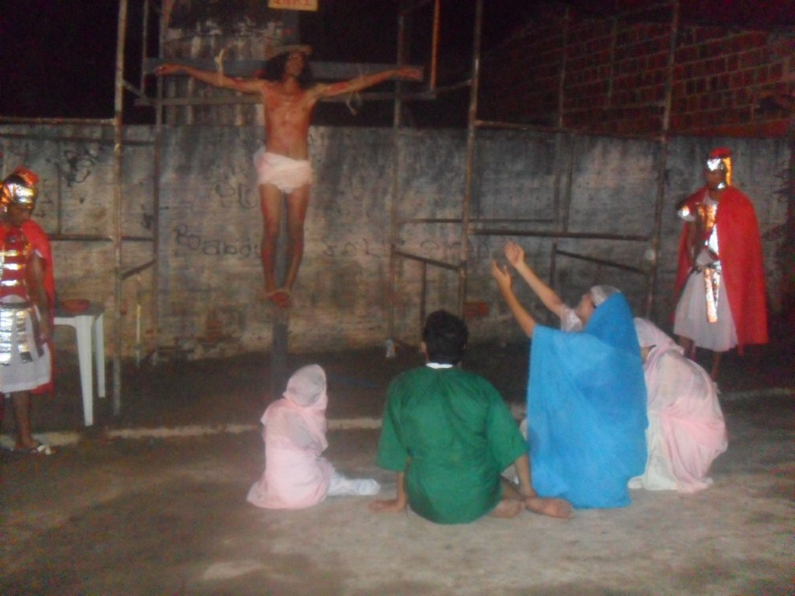 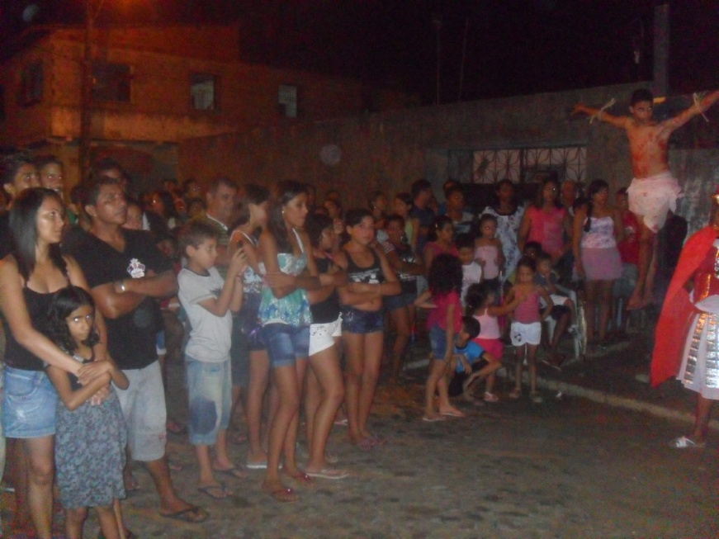 Comunidade Parque Nazaré – Cena Jesus crucificado e Maria aos seus pés. Comunidade Parque Nazaré . Formação de Platéia .
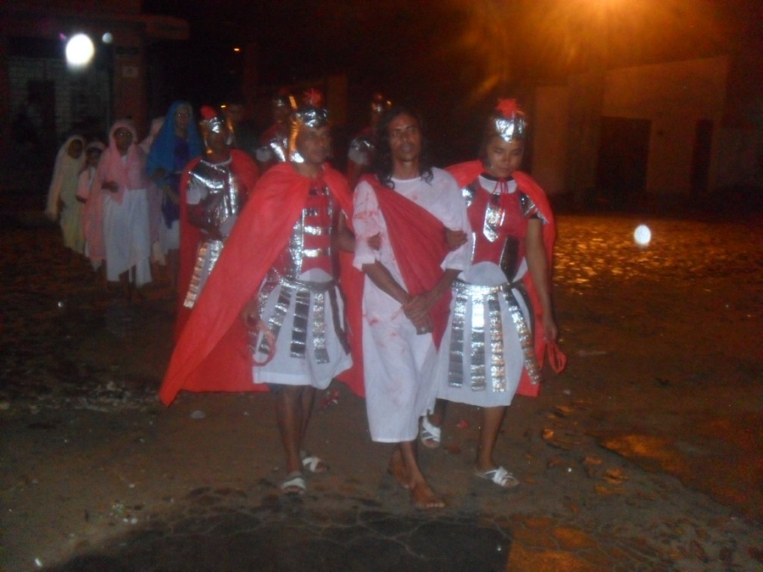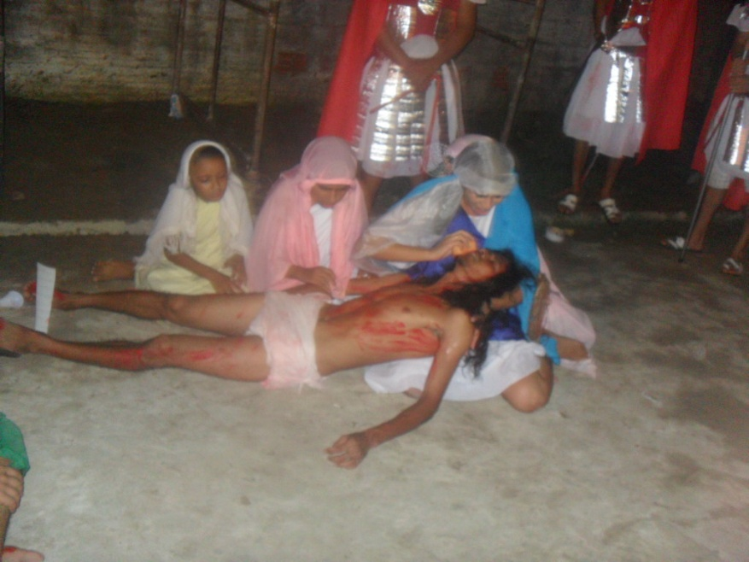
Cena Jesus sendo carregado para se entregue a Pilatos Cena Jesus Morto e Maria chorado de dor (Jesus: Wilton Alves Maria: Meire Santos)
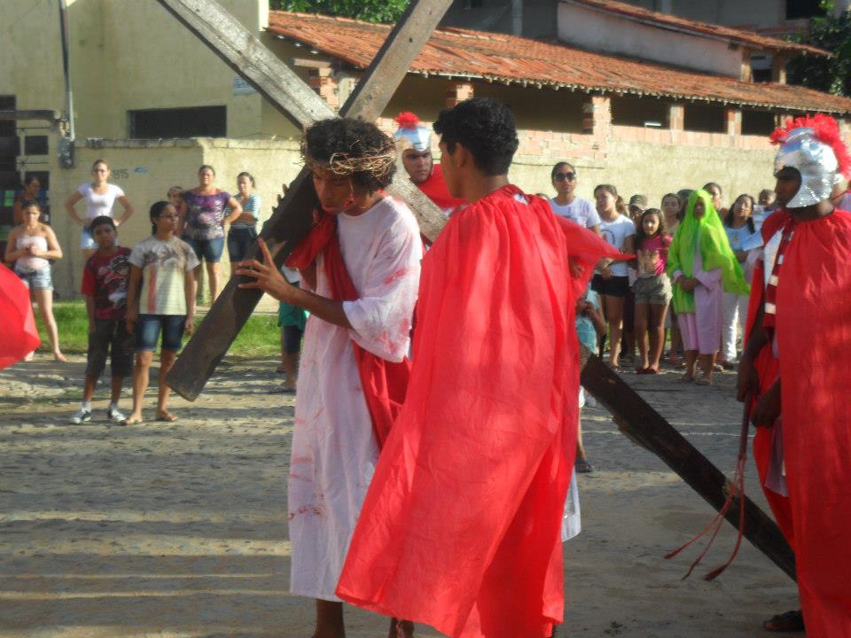
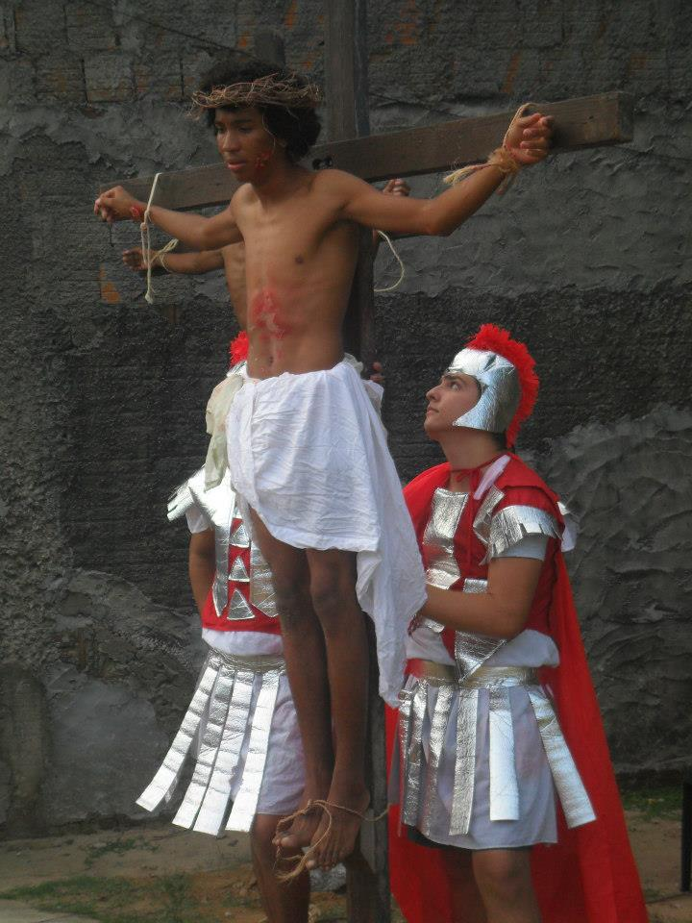
Em 2014 produzimos nossa 6º Paixão de Cristo Comunidade Parque Nazaré, e Grupo de Jovens Nazarenos/ direção: Coletivo Cultural Circlo das Artes.

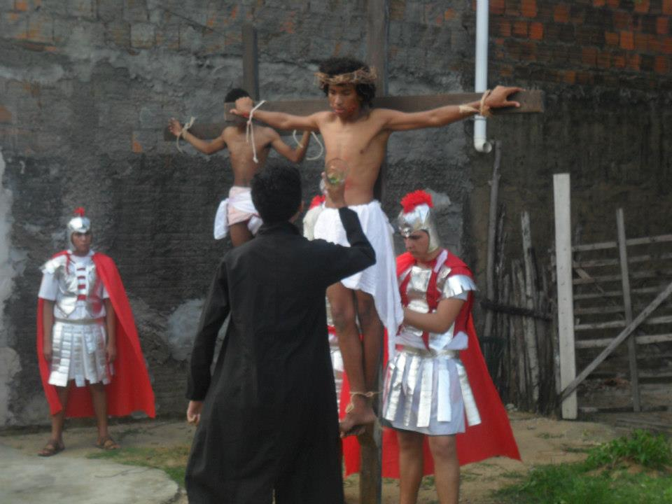
Cena Jesus Cristo fala ao seu povo – Wilberte Santos Cena Jesus na Via Sacra
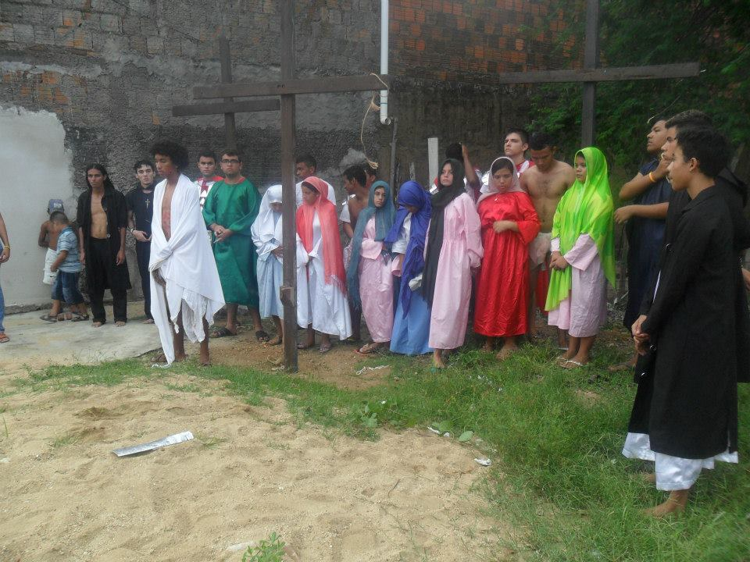

Jesus sendo julgado pelo anjo do Mal . Agradecimentos do elenco com o publico .
Em 2015 produzimos nossa 6º Paixão de Cristo Comunidade Jaçanaú, e Grupo de jovens Agapé – Jaçanaú/ direção: Coletivo Cultural Circlo das Artes.
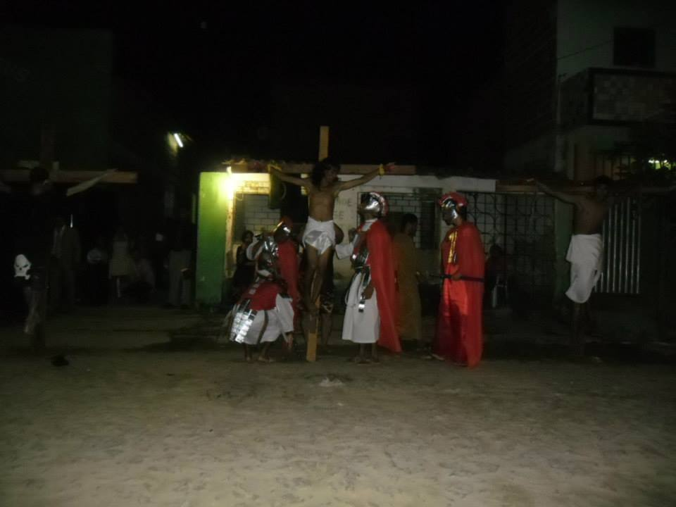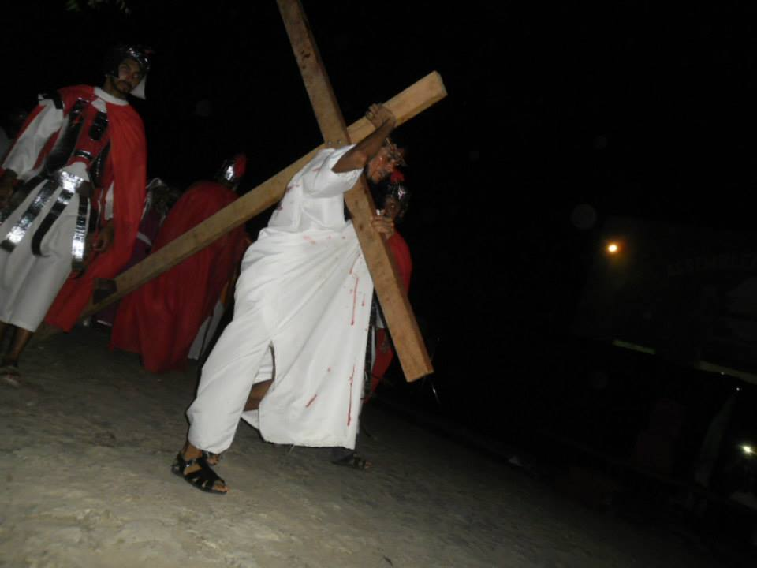
Apresentação Comunidade Jaçanaú - Cena Jesus sendo crucificado Apresentação Comunidade Jaçanaú – Cena Via Sacra – Jesus: Wilton Alves
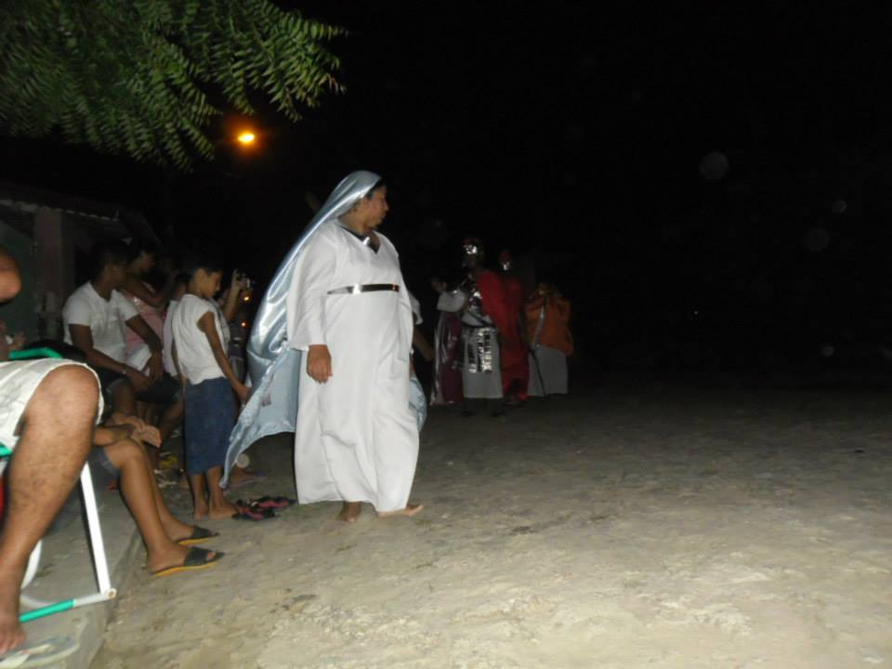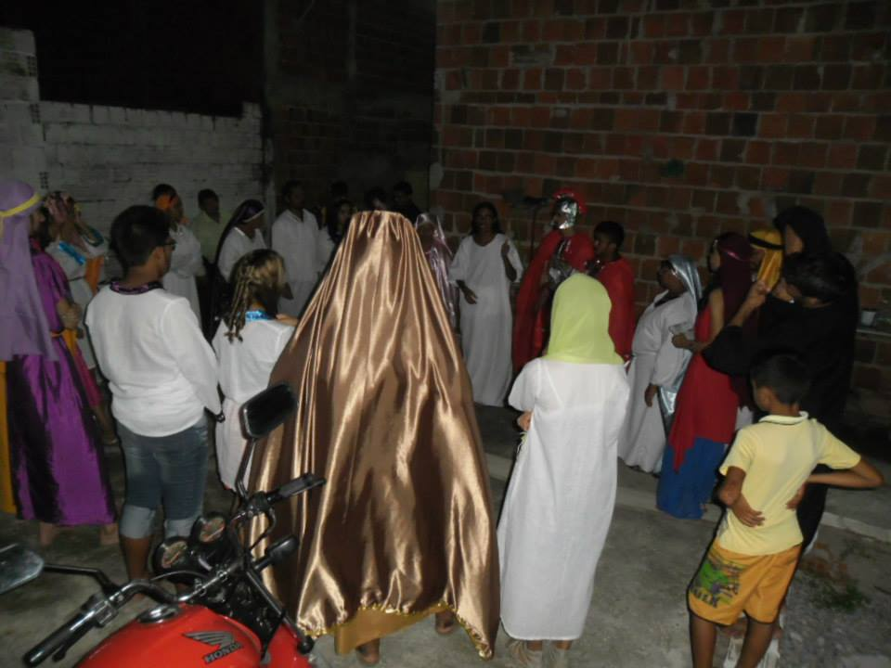
Apresentação – Cena Maria a espera de seu Filho (Dona Flavia ) Agradecimentos e Preparação para começa o Espetáculo
Em 2016 produzimos nossa 7º Paixão de Cristo – Caminhos e Seus Milagres na Comunidade Jaçanaú, /direção: Coletivo Cultural Circlo das Artes.
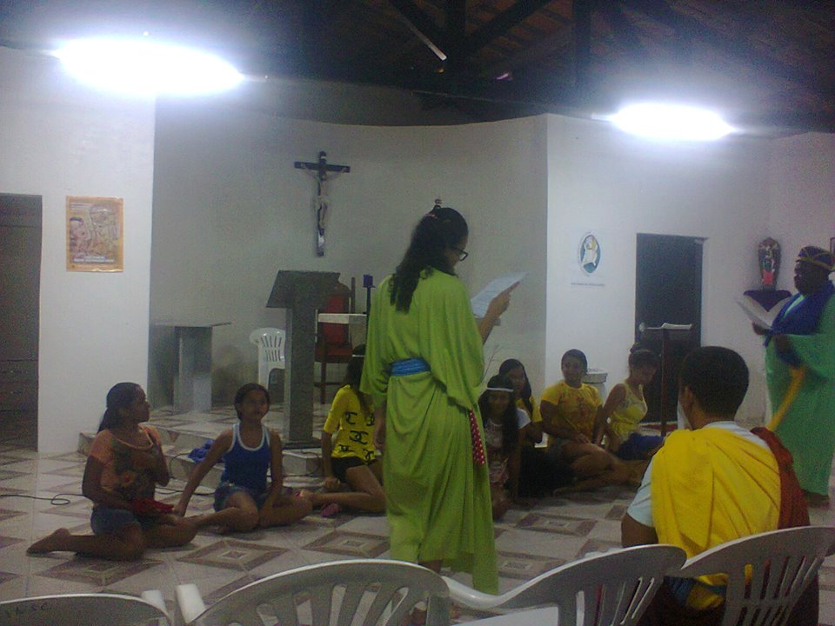
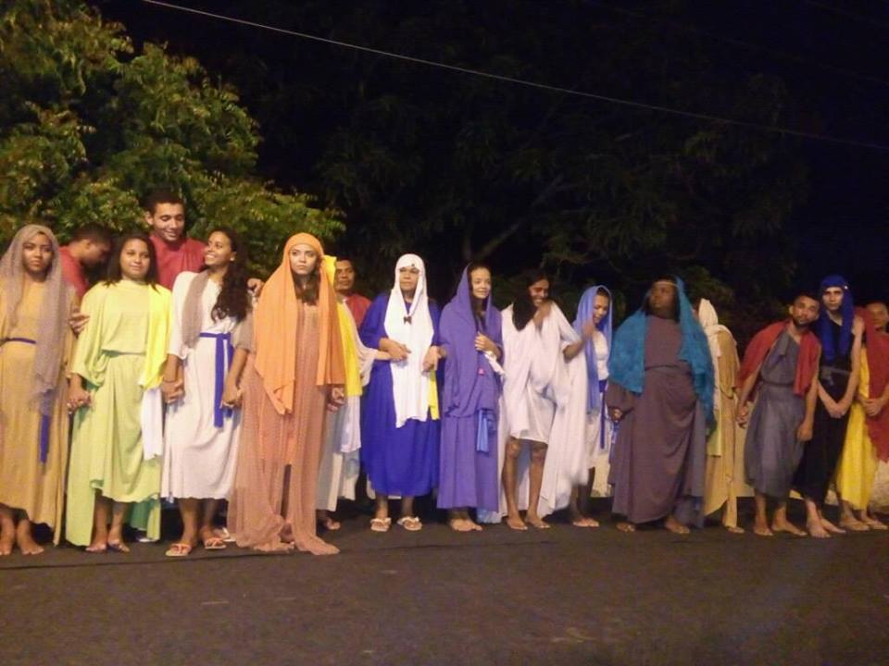

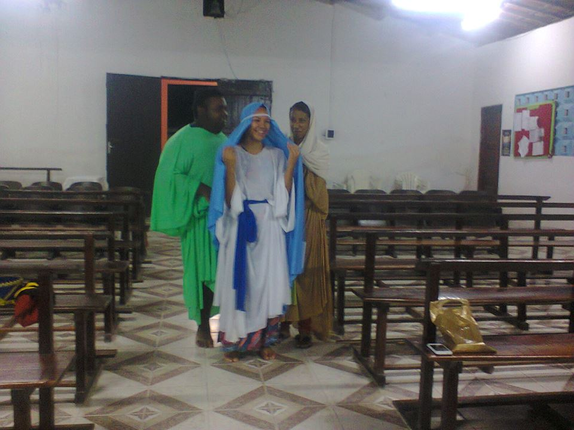
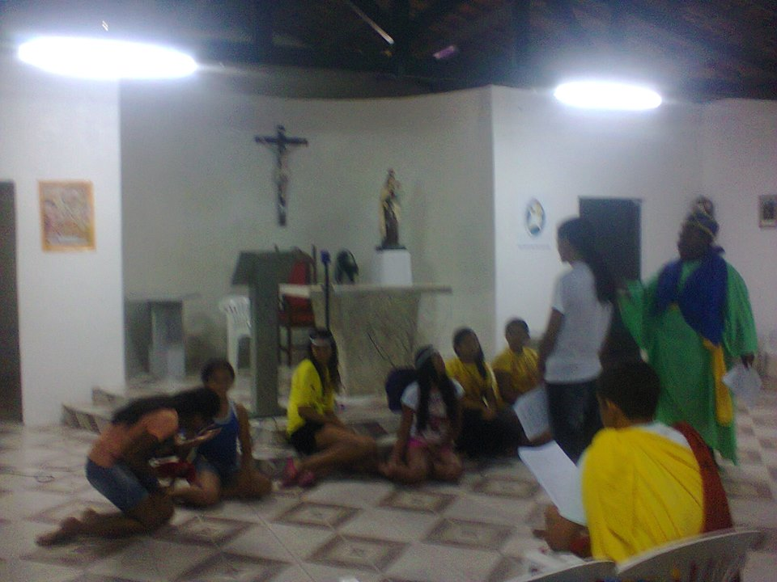
Comunidade Jaçanaú . Agradecimentos ao Publico e apoios. Comunidade Jaçanaú . Ensaio na Igreja. Cena Maria Madalena

Comunidade Jaçanaú . ensaio Maria ao pés da cruz . Comunidade Jaçanaú . ensaio Mulheres de Jerusalém
Realização de oficinas e Atividades do Coletivo Cultural Circlo das Artes para as Comunidades e jovens do Bairro 2010 á 2016. Oficinas de Ensaios do Espetáculo em 2010 na Escola Eudes Veras Oficinas de Montagens do Espetáculo 2012 na Escola Vida Viva .
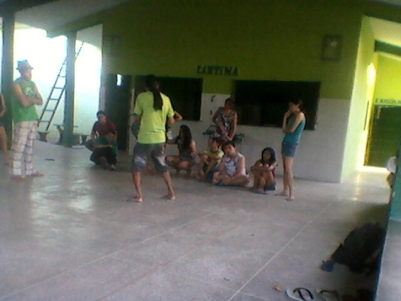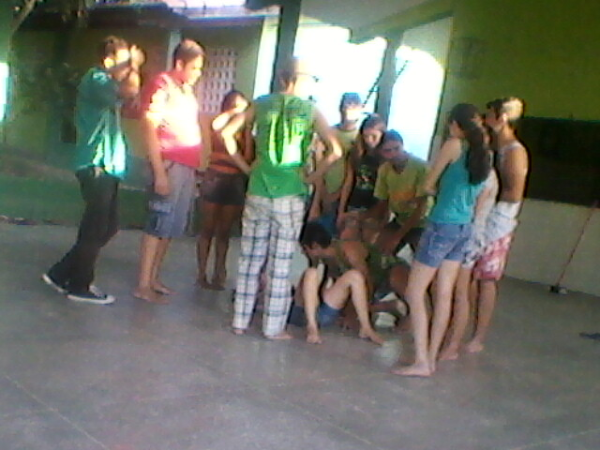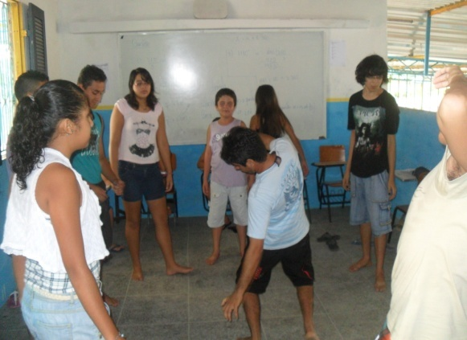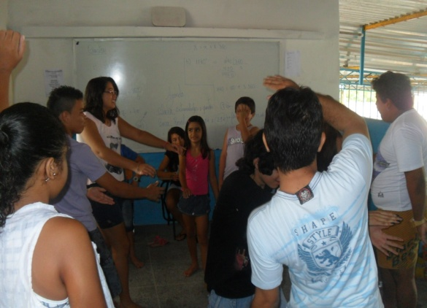
Oficinas de Teatro Políticas - Teatro de Rua. 2013 Oficinas de Montagens do Espetáculo 2014
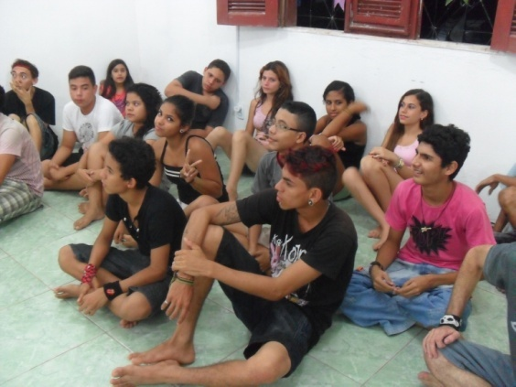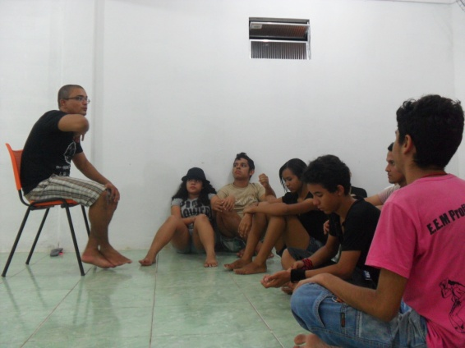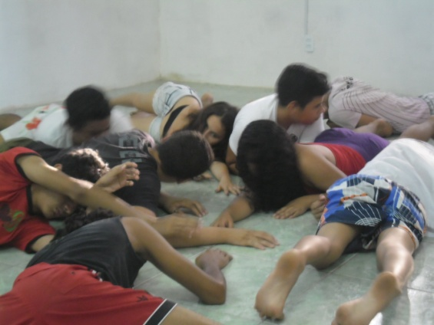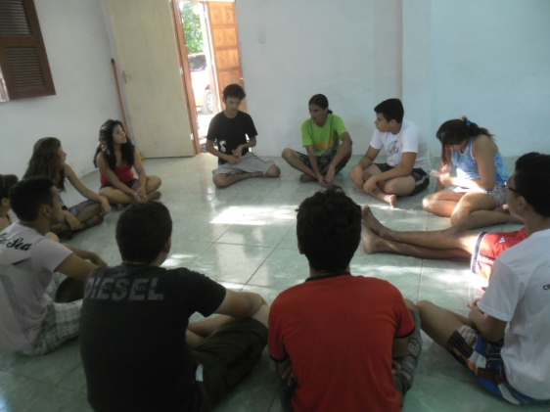
Encontro com a Comunidade Parceria 2015 Oficinas e Ensaios do Espetáculo 2016
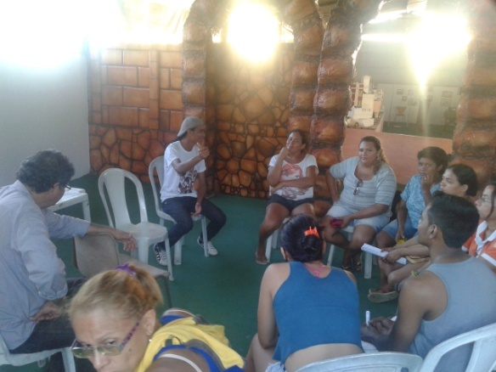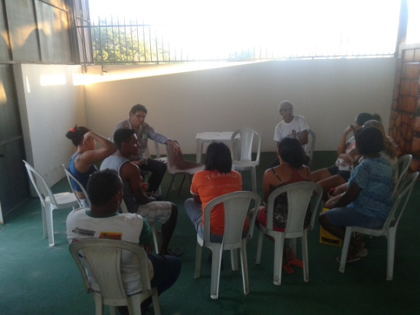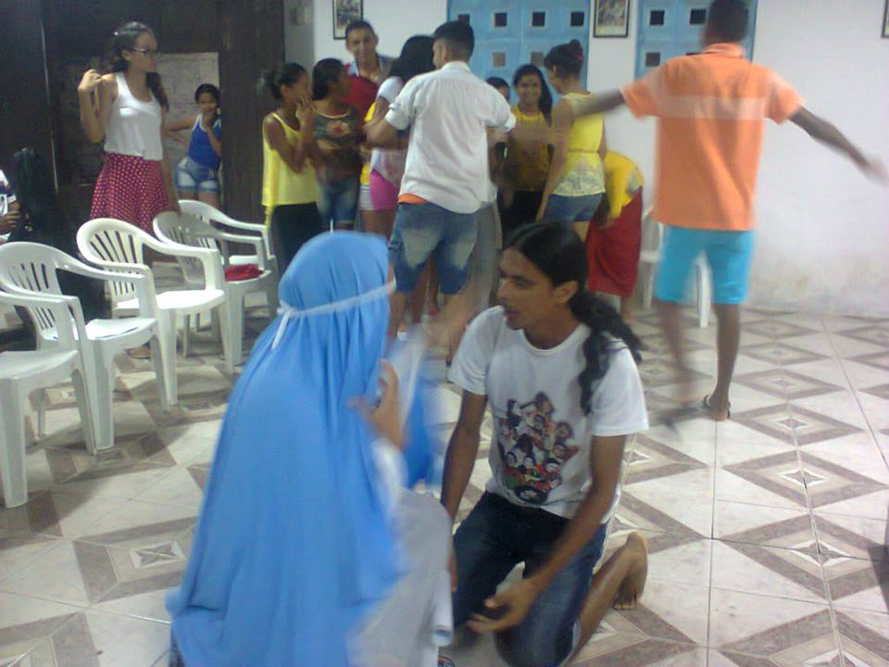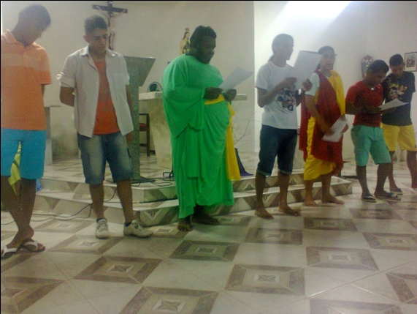
Cartazes dos Espetáculos anteriores 2010 á 2016.
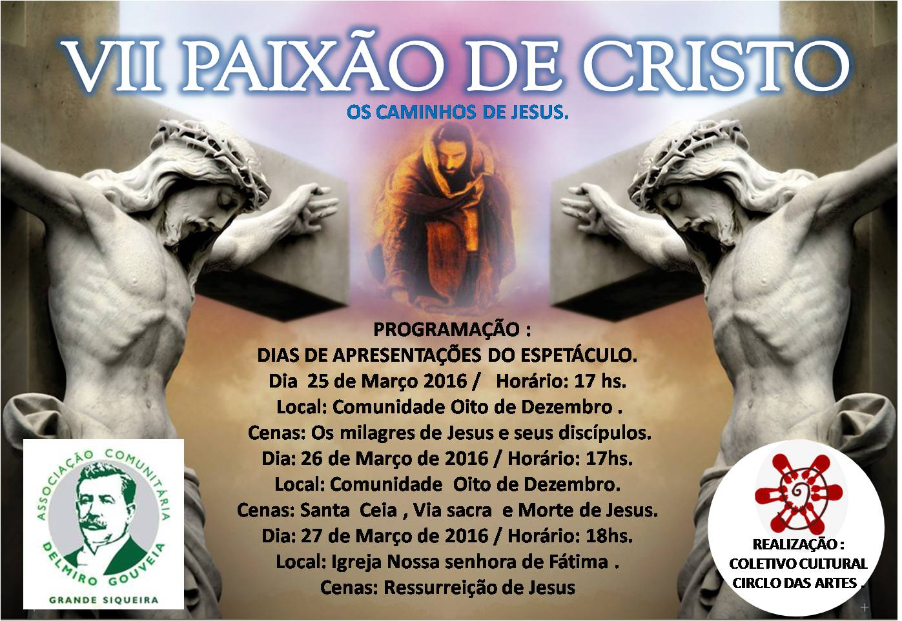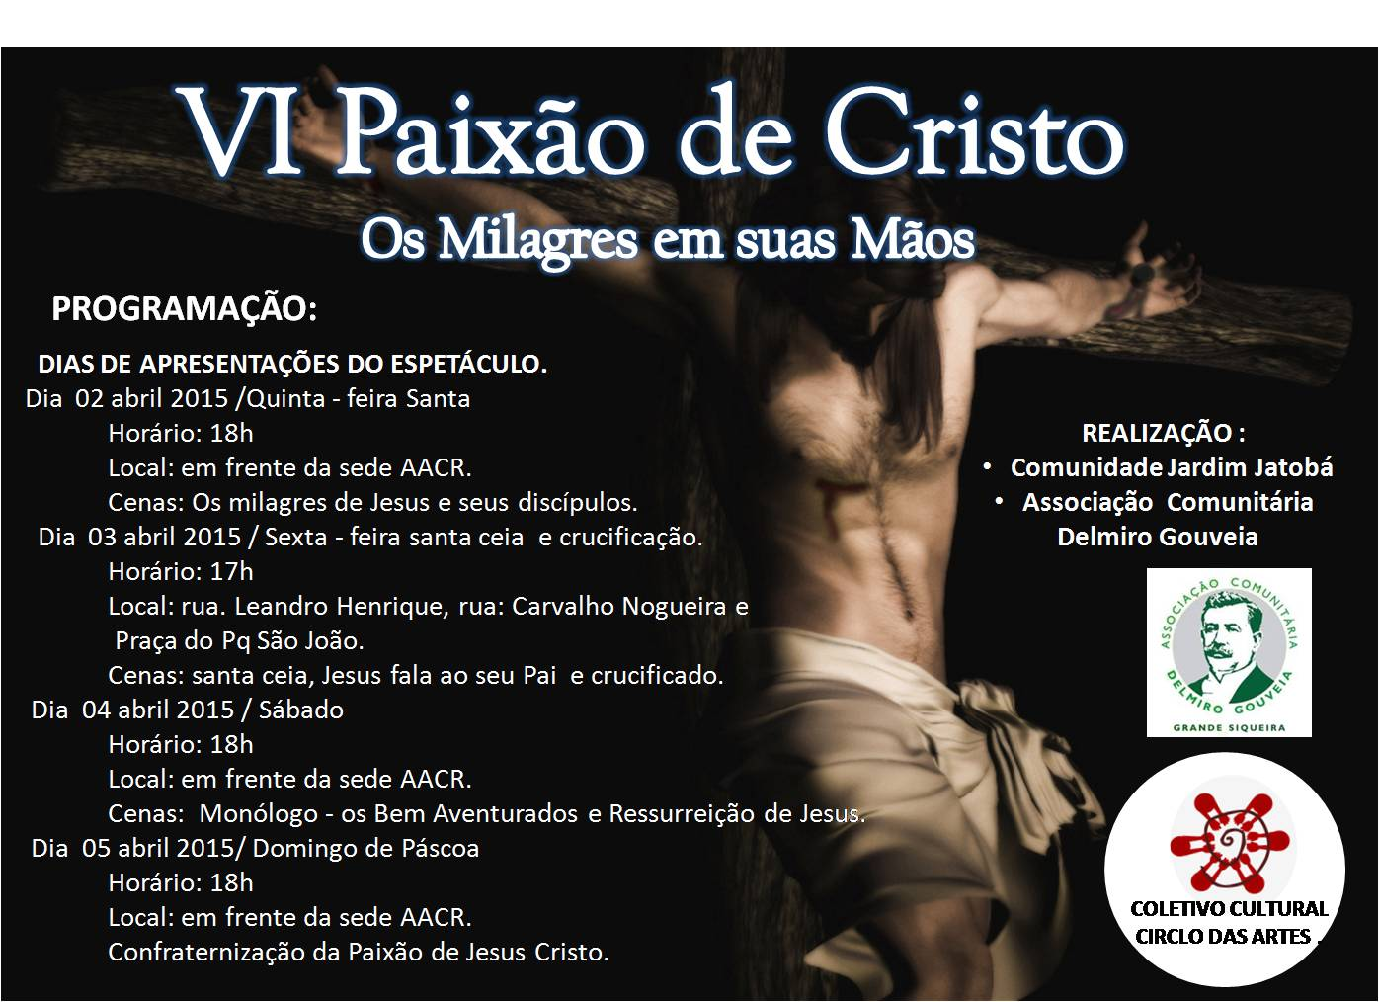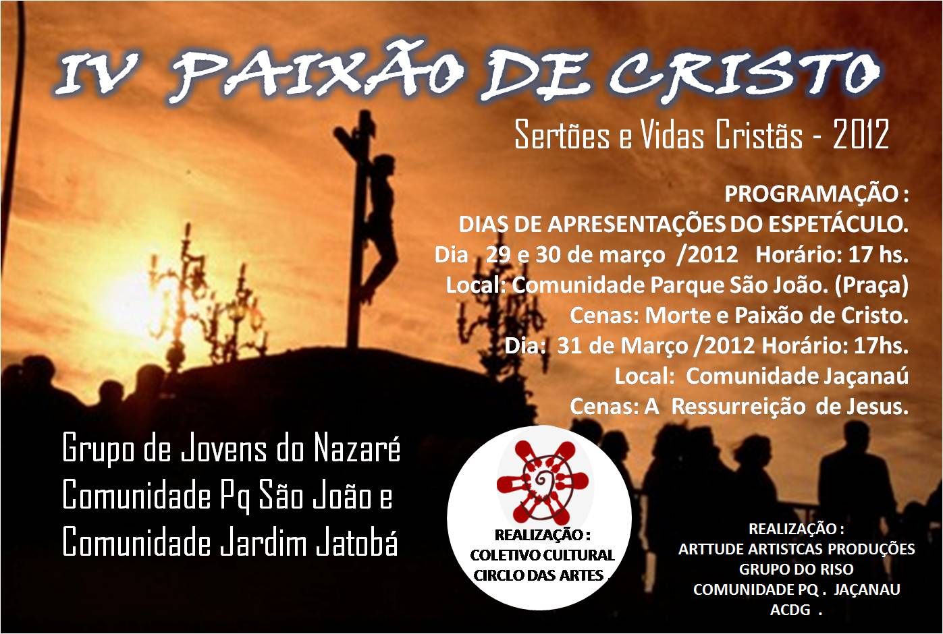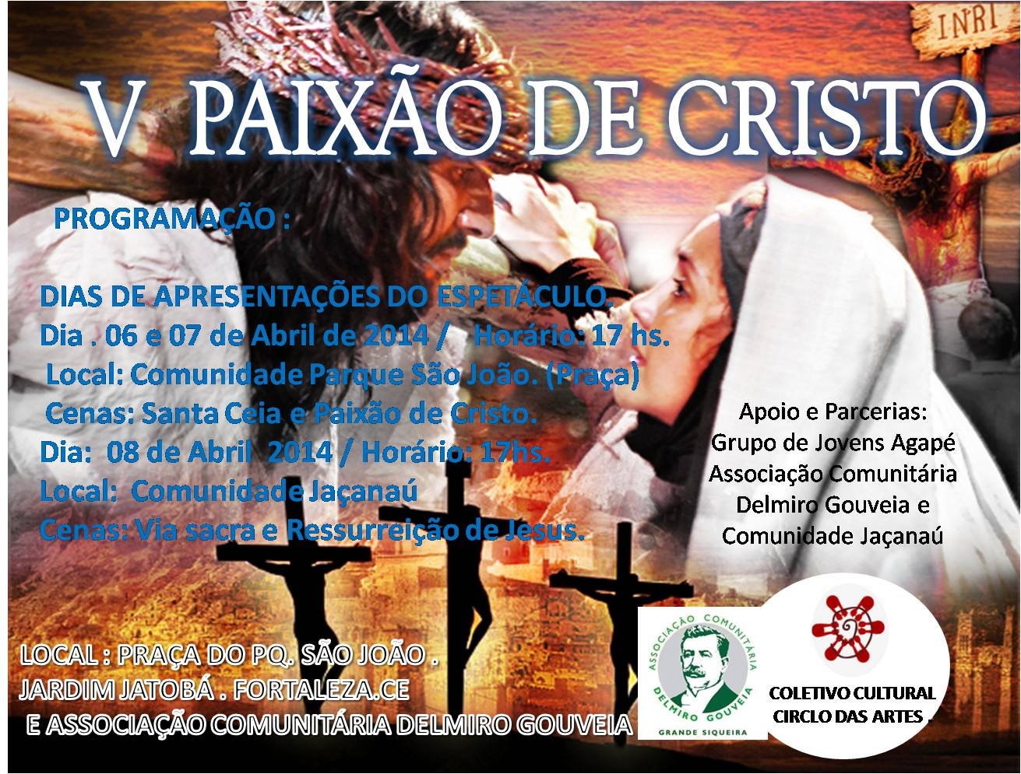

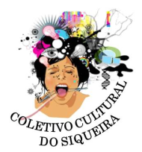
REALIZAÇÃO:
- COLETIVO CULTURAL CIRCLO DAS ARTES
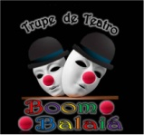
- TRUPE DE TEATRO BOOM BALAIÁ
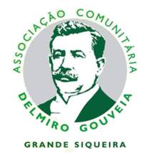
- ACDG – ASSOCIAÇÃO COMUNITÁRIA DELMIRO GOUVEIA.
PARCERIAS:
- CORAL INFANTIL OITO DE DEZEMBRO.
- CUMANDE FRAN PRODUÇÕES.
- ESPAÇO CULTURAL QSN.
- COMUNIDADE PLANALTO VITÓRIA.
- MAP - (MOVIMENTO DE ARTICULAÇÃO POPULAR).
- MOVIMENTO ESCAMBO LIVRE DE TEATRO DE RUA.

